Entrega Exercici 1- RA1 -
Objectes, classes i herència a Postgres
Entrega Exercici 1- RA1 - Objectes, classes i herència a Postgres

L'objectiu d'aquest exercici és conèixer i practicar el concepte de classes, objectes i herències en el SGBD Postgres. Per això:
Llegir: https://www.postgresql.org/docs/current/static/ddl-inherit.html
( assegurar de llegir la documentació en la versió de postgres que vosaltres utilitzeu)

1 - Seguiu l'exemple explicat: creant la taula Cities i Capitals. Proveu de fer insercions en ambdues taules i veure els resultats.
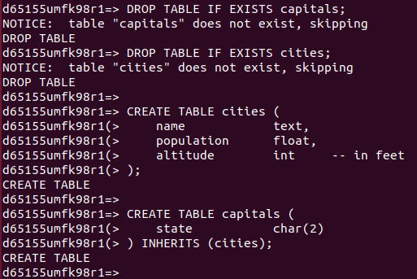
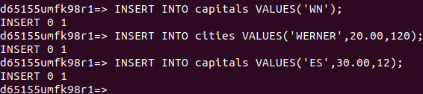
- Inserció de dades.

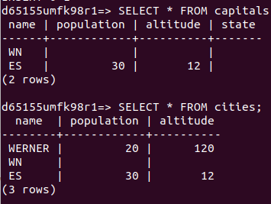

- Mostra de la inserció de dades.

2 - Per què creieu que s'utilitza el tableoid ? i el pg_class ?
tableoid
- Jo crec que s’utilitza perquè en una base de dades hi ha moltes possibilitats de que hi hagi un valor sencer que es tingui que incrementar de forma automàtica a casa fila. També es pot utilitzar com a clar primària d’identitat de una columna.
pg_class
- Es molt útil perquè cataloga les taules i les columnes que son semblants en una taula. Ficant-hi Index, vistes i relacions especials.

3 - Al llegir la documentació. Penseu que es pot utilitzar l'herència múltiple en Postgres ? Fiqueu algun exemple
- Si, existeix la herència multiple a Postgres
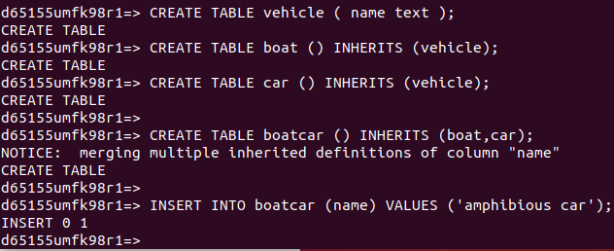
- Exemple de la documentació.

4 - Identifiqueu algunes limitacions de l'herència en Postgres. Estudieu com es propaguen les foreign keys o els canvis de taules etc.. d'una classe "pare" o superclasse a les seves classes "filles". Podeu consultar per les instruccions:SELECT, UPDATE, DELETE, ALTER TABLE, ALTER TABLE ... RENAME, vauum, reindex).
- Pot ser un problema gran si elimines un registre de una superclasse perquè amb l’herència múltiple s'elimina a tots els altres llocs.
- • Punts de recuperació dins de transaccions. Actualment, les transaccions avorten completament si es troba un error durant la seva execució.
- • No suporta tablespaces per definir on emmagatzemar la base de dades, l'esquema, els índexs, etc. (Versions abans de la 9.0)
- • El suport a orientació a objectes és una simple extensió que ofereix prestacions com l'herència, no un suport complet.
- En comparació amb MySQL és més lent en insercions i actualitzacions, ja que compta amb capçaleres d'intersecció que no té MySQL. Suport en línia: Hi ha fòrums oficials, però no hi ha una ajuda obligatòria. Consumeix més recursos que MySQL. La sintaxis d'alguns dels seus comandaments o sentències no és gens intuïtiva.

